Francisco prepara dos fuertes mensajes sobre América Latina y la "economía que no mata"
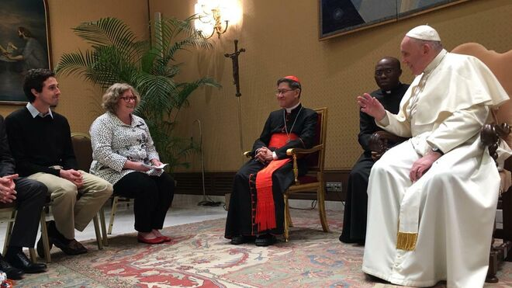
Bergoglio, con los representantes del Movimiento Católico Global por el Clima

El Papa participará el jueves de un evento organizado por la Pontificia Comisión para América Latina y dos días más tarde cerrará la cumbre de Asís sobre economía

El evento, titulado 'América Latina: Iglesia, Papa Francisco y escenarios de la pandemia', se enmarca en "la devastadora experiencia de la pandemia en América Latina"
16.11.2020 Hernán Reyes Alcaide, corresponsal en el Vaticano
Retomando una vez más la agenda propositiva pese a los ataques mediáticos de las últimas semanas, el papa Francisco volverá a ocupar en los próximos días el centro de la escena comunicacional del Vaticano con dos importantes mensajes alejados de las lógicas clericalizantes y "ombliguistas" que han regido muchas directivas del aparato comunicacional vaticano.
Así, mientras la Santa Sede ultima los detalles para el Consistorio en el que el 28 de noviembre el papa Francisco creará 13 nuevos cardenales, el pontífice dará esta semana dos importantes mensajes centrados en su mirada sobre América Latina y en su apuesta por una "economía que incluye y no excluye".
Según confirmó RD, el pontífice mandará el jueves un mensaje a América Latina sobre "los escenarios de la pandemia" cuando participe de un seminario virtual sobre la región organizado por el Vaticano.

"Superemos las barreras de la indiferencia"
El pontífice enviará su videomensaje a las 16.15 locales del jueves durante su participación en el seminario online "América Latina: Iglesia, Papa Francisco y escenarios de la pandemia" organizado por la Pontificia Comisión para América Latina que se desarrollará el 19 y el 20 de noviembre.

Aporte para el futuro
El evento se enmarca en "la devastadora experiencia de la pandemia en América Latina" y que buscará contar con "el aporte que pueden hacer los especialistas en economía y política, para poder inferir en el futuro de nuestro continente latinoamericano".
En el evento, co-organizado por la Pontificia Academia de Ciencias Sociales (PASS) y por el Consejo Episcopal Latinoamericano (CELAM), también participará la titular de la Comisión Económica para América Latina (Cepal), Alicia Bárcena.
Dos días más tarde, Francisco enviará un videomensaje al encuentro sobre economía que se hará en la ciudad italiana de Asís desde el jueves 19 en el que participarán más de 2.000 jóvenes economistas de todo el mundo de manera virtual, además de Premios Nobel y referentes de diversas disciplinas.
El pontífice será el encargado de cerrar, el sábado a las 17.30 locales el evento que convocó en mayo de 2019 con la idea de discutir una "economía diferente, la que hace vivir y no mata, que incluye y no excluye, que humaniza y no deshumaniza, que cuida la creación y no la depreda".
https://www.religiondigital.org/corresponsal_en_el_vaticano-_hernan_reyes_alcaide/Francisco-mensajes-America-Latina-economia-papa-asis-propuestas-vaticano_7_2287341250.html

